PHẦN II: HÓA HỮU CƠ
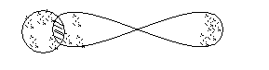
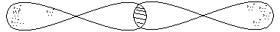
- Một số đặc điểm của các hợp chất hữu cơ:
-Đa số HCHC (hợp chất hữu cơ) có liên kết cộng hóa trị ( còn hợp chất vô cơ phần lớn là liên kết ion).
-Phần lớn HCHC không bền nhiệt, đễ bay hơi, dễ cháy, thường không tan trong nước.
-Tốc độ phản ứng giữa các HCHC thường rất chậm và theo nhiều hướng khác nhau nên tạo thành hỗn hợp các sản phẩm và thường phải dùng xúc tác.
*Bản chất sự góp chung electron trong liên kết cộng hóa trị của HCHC:
-Bản chất của sự góp chung eltectron trong liên kết cộng hóa trị là sự xen phủ những obitan (xem sách giáo khoa lớp 10) giữa hai nguyên tử để đạt thế năng cực tiểu.
Có hai kiểu xen phủ:
+Kiểu xen phủ trục: Sự xen phủ này xảy ra trên trục nối giữa hai hạt nhân nguyên tử.Liên kết cộng hóa trị hình thành bằng cách xen phủ trục gọi là liên kết σ (xích ma).

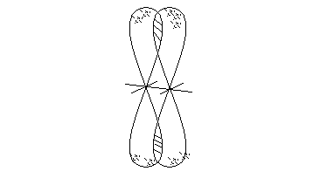
+Kiểu xen phủ bên: sữ xen phủ thực hiện ở hai bên trục nối giữa hai hạt nhân nguyên tử. Liên kết cộng hóa trị hình thành bằng cách xen phủ bên là liên kết π.
+Thể tích xen phủ càng lớn, liên kết càng bền. Xen phủ σ bền hơn liên kết π.

2. Gốc Hidrocacbon- Nhóm thế- Nhóm chức.
1 Gốc Hidrocacbon: Là phần còn lại của phân tử hidrocacbon sau khi đã mất đi một hay nhiều nguyên tử hydro. Nếu mất 1 H ta có gốc hóa trị I, mất 2 H ta có gốc hóa trị II, …thông thường kí hiệu là R.
Ví dụ: Gốc no, hóa trị I như: Metyl:(CH₃-); etyl:(C₂H₅-)…còn gọi là gốc ankyl ( công thức tổng quát C_{n}H_{2n+1}- ).
2 Nhóm thế: Là nhóm nguyên tử quyết định các tính chất hóa học đặc trưng của một loại hợp chất.
Ví dụ: Nhóm chức các rượu là (-OH), của axit là (-COOH).
3 Cacbocation: Là ion của hidrocacbon, có một điện tích dương ở nguyên tử cacbon ( tuy có thể tồn tại độc lập nhưng rất kém bền).
Ví dụ: Cation metyl CH₃- ( Nguyên tử cacbon thiếu 1 electron nên mang một điện tích dương).
4 Đồng đẳng: Hiện tượng các HCHC có cấu tạo và tính chất tương tự nhau, nhưng thành phần phân tử hơn kém nhau một hay nhiều nhóm (-CH₂-) gọi là các chất đồng đẳng với nhau, chúng hợp thành một dãy đồng đẳng.
5 Đồng phân: Hiện tượng các chất khác nhau có cùng một công thức phân tử
*Các loại đồng phân chính:
A. ĐỒNG PHÂN CẤU TẠO
-Đồng phân dạng mạch cacbon ( do thay đổi dạng mạch hở không hở, có nhánh và dạng mạch vòng):
Ví dụ:
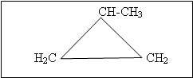
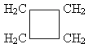
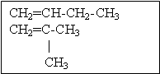
-Đồng phân vị trí ( do thay đổi vị trí nhóm thế, nhóm chức, nới đôi hay nối ba):
Ví dụ: CH₂=CH-CH₂-CH₃ (but-1-en) và CH₃-CH=CH-CH₃ (but-2-en)
-Đồng phân nhóm chức ( do các chất hữu cơ có nhóm chức khác nhau).
Ví dụ: CH₃-CH₂-OH ( Rượu etylic) và CH₃-O-CH₃(Dimetyl ete)
B. ĐỒNG PHÂN LẬP THỂ (Cis – Trans):
*Nguyên nhân: Do sự xắp xếp trong không gian khác nhau của ng tử hay nhóm ng tử gắn với cacbon mang nối đôi.
*Điều kiện để có đồng phân hình học:
-Điều kiện cần: HCHC phải có chứa nối đôi.
-Điều kiện đủ: Các nhóm thế gắn cùng một cacbon mang nối đôi phải khác nhau.
* Cách xác định đồng phân cis và trans:
-Bước 1: Ở mỗi C mang nối đôi, chọn một nhóm thế lớn.
-Bước 2: Nếu hai nhóm thế lớn cùng phía -> dạng cis.
Nếu hai nhóm thế lớn khác phía -> dạng trans.
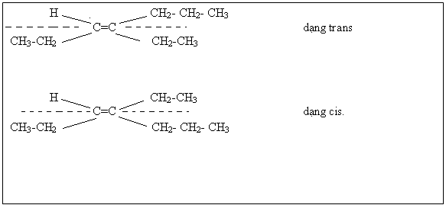
Ví dụ:

*Cách viết đồng phân ứng với công thức phân tử:
-Bước 1: Xác định độ bất bão hòa (Δ) và nhóm chức có thể có.
Độ bất bão hòa (Δ): cho biết số liên kết π (nối đôi, nối ba) hoặc dạng mạch vòng, hoặc cả hai mà HCHC có thể có.
Cách tính giá trị (Δ): Với HCHC dạng C_{x}H_{y}O_{z}N_{t}X_{u} (X là halogen) ta có:
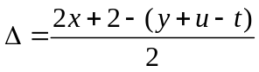
Bảng giá trị Δ ( độ bất bão hòa) và loại HCHC tương ứng ( có thể có )
Δ | C_{x}H_{y} | C_{x}H_{y}O (hở) | C_{x}H_{y}O_{z}(hở) | C_{x}H_{y}N_{t}(hở)
0 | Ankan | Rượu no, đơn chức, Ete no, đơn chức | Rượu no, 2 chức este + rượu | Amin no
1 | Anken xicloankan | Andehit, xeton, rượu, ete chưa no | Axit. Este, Andehit+Rượu, andehit+este | Amin không no
2 | Ankin, ankadien, xicloanken | Andehit, xeton có chứa ( C=C) | Axit, este chưa no, andehit 2 chức
4 | Benzen dẫn xuất của halogen |  |  | Amin thơm
5 | Benzen có 1 liên kết (C=C) ngoài vòng.
Xác định nhóm chức (có thể có) :
-Dựa vào công thức phân tử, giá trị Δ có thể suy ra các nhóm chức có thể có.
Ví dụ: Với hợp chất C_{x}H_{y}O_{z}N_{t} nếu Δ >0 thì:
Δ= tổng số liên kết π và dạng mạch vòng mà HCHC có thể có.
Các liên kết π có thể thuộc ( C=C); (-CC-); (C=O); (C=N-); (-N=O), từ đó suy ra được nhóm định chức và số nối đa trong HCHC.
-Bước 2: Viết mạch cacbon có thề có, từ mạch dài nhất ( mạch thẳng) đến mạch chính ngắn nhất, bằng cách bớt dần số nguyên tử cacbon ở mạch chính để tạo nhánh ( gốc ankyl).
-Bước 3: Thêm nói đa(đôi, ba), nhóm chức, nhóm thế vào các vị trí thích hợp trên từng mạch cacbon.
-Bước 4: Bão hòa giá trị cacbon bằng số nguyên tử Hidro sao cho đủ.

3. Một số gốc hidrocacbon và gọi tên cần chú ý:
Gốc | Cấu tạo | Gọi tên
No | CH₃CH₂CH₂- | n-propyl
No | CH₃-CH-  |  CH₃ | Iso-propyl (iso: nhóm –CH₃ gắn vào vị trí C thứ 2 từ ngoài mạch đếm vào)
No | CH₃CH₂CH-  |  CH₃ | Sec-butyl (Sec: -CH₃ gắn vào vị trí C thứ 3 từ ngoài mạch đếm vào )
No | CH₃  |  CH₃ –C –  |  CH₃ | Tert- Butyl
No | CH₃  |  CH₃ –C –CH₂ –  |  CH₃ | Neo-pentyl
Không no | CH₂=CH- | Vinyl
Không no | CH₃-CH=CH-  CH₂=CH-CH₂- | Propenyl  anlyl
Không no | CH₂=C –  |  CH₃ | Iso- propenyl
Thơm | C₆H₅- | Phenyl
Thơm | C₆H₅ –CH₂ – | Benzyl
Thơm | CH₃ –C₆H₄ – | p-Tolyl

4. Hiệu ứng cảm
.1 Khái niệm.
Hiệu ứng cảm (I) là sự phân cực của liên kết σ gây nên sự do sự chệnh lệch về độ âm điện của 2 nguyên tử hay 2 nhóm nguyên tử tạo nhóm liên kết. ( nói cách khác hiệu ứng cảm là sự dịch chuyển cặp electron trong nối đơn σ do nhóm thế X hút hay đẩy cặp electron đó).
Hiệu ứng cảm được biểu diễn bằng hướng theo chiều di chuyển của đôi điện tử dùng chung.
Ví dụ:
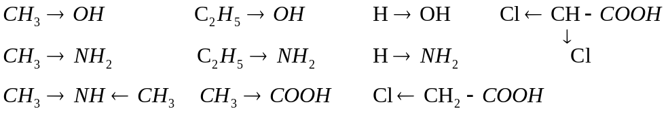
Nếu nhóm thế X đẩy electron, ta nói X gây ra hiệu ứng cảm dương (+I). Nếu nhóm thế X hút electron, ta nói X gây ra hiệu ứng cảm âm. ( -I).
Ví dụ: Nếu ta lấy liên kết đơn ( -C-H) làm chuẩn. Nếu nguyên tử hay nhóm nguyên tử hút e mạnh hơn H thì sẽ gây hiệu ứng cảm âm. Nếu nguyên tử hay nhóm nguyên tử đẩy e mạnh hơn H thì sẽ gây hiệu ứng cảm dương.
Sau đây là nhóm thế X gây ra hiệu ứng cảm thường gặp:
(-I): -NO₂ > -F > -Cl > -Br> -I > -OH
(+I): -C(CH₃)₃ > -CH(CH₃)₂ > -C₂H₅ > -CH₃> -H
2 Ứng dụng
Hiệu ứng cảm dùng để giải thích và so sánh tính axit hay tính bazơ của các chất hữu cơ hoặc dùng giải thích cơ chế của phản ứng….
Ví dụ: So sánh tính linh động của nguyên tử H trong nhóm (-OH) của Phenol và rượu?
Trong khi nhóm Phenyl hút e thì gốc ankyl trong phân tử rựơu đẩy e về phía nguyên tử O. Do vậy mật dộ e trên nguyên tử O tăng lên, sự phân cực của liên kết trong nhóm (-OH) giảm đi, tính linh động của nguyên tử H giảm theo:
R O H , C₆H₅ O H

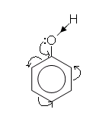
Hoặc Vì sao phenol có lực axit mạnh hơn ancol? Vì sao phản ứng thế vào nhân thơm phenol dễ hơn ở benzen? Đó là do ảnh hưởng qua lại giữa gốc phenyl và nhóm hydroxyl như sau:
Cặp electron chưa tham gia liên kết của nguyên tử oxi do ở cách các electron π của vòng benzen chỉ một liên kết σ nên tham gia liên hợp với các electron π của vòng benzen làm cho mật độ electron dịch chuyển vào vòng benzen. Điều đó dẫn đến hệ quả sau:
+Liên kết O-H trở nên phân cực hơn, làm cho nguyên tử H linh động hơn.
+Mật độ electron ở vòng benzen tăng lên, nhất là ở vị trí ortho và para( vị trí ortho-vị trí cacbon thứ 6 và 2,para-cacbon thứ 4, meta -cacbon thứ 3 và 5 ….. xem SGK Hóa học 11 nâng cao trang 187), làm cho phản ứng thế dễ dàng hơn so với benzen và đồng đẳng của nó.
+Liên kết C-O trở nên bền vững hơn so với ancol, vì thế nhóm OH phenol không bị thế bởi gốc axit như nhóm OH ancol
4.2.1 Dùng hiệu ứng cảm để so sánh độ mạnh yếu của các axit hữu cơ:
Trong phân tử axit hữu cơ 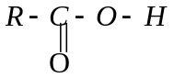 , do sự có mặt của nhóm cacbonyl 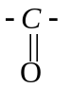 nên liên kết O- H vốn phân cực trở nên phân cực rất mạnh. Kết quả là phân tử RCOOH dễ dàng phóng thích H⁺, thể hiện tính axit.
Axit hữu cơ càng mạnh thì nó phóng thích H⁺ càng dễ. Điều này xảy ra khi trên R có các nhóm thế gây hiệu ứng cảm âm.
Ví dụ1: So sánh tính axit của rượu etylic với nước:
Trong phân tử rựơu etylic và nước xảy ra các hiệu ứng cảm
C₂H₅ O –H H O –H
Kết quả là liên kết O –H trong nước linh động hơn trong rượu nên nước có tính axit mạnh hơn rượu.
Ví dụ 2: So sánh tính axit của: a. axit fomic; axit axetix; axit propionic b. A axetic; A monoclo axetic; Ađiclo axetic.
- Trong phân tử axit trên xảy ra các hiệu ứng cảm :
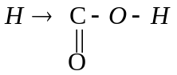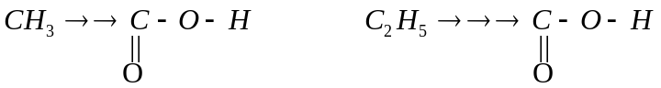
Kết quả là liên kết O –H trong axit formic linh động nhất, rồi đến axit axetic và axit propionic. Vậy tính axit của axit formic > axit axetix> axit propionic.
- Trong các phân tử axit trên xảy ra hiệu ứng cảm:
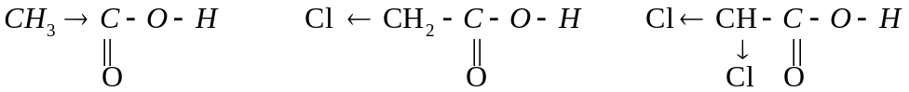
Kết quả là liên kết O –H trong axit điclo axetic linh động nhất rồi đến axit monoclo axetic và đến axit axetic. Do đó tính axit của axit điclo axetic > axit monoclo axetic > axit axetic.
4.2.2 Dùng hiệu ứng cảm để so sánh độ mạnh yếu của các bazơ hữu cơ.
Các amin đều có tính bazơ. Tính bazơ càng mạnh thì khả năng thâu nhận H⁺ càng dễ. Điều này xảy ra khi các gốc R gắn trên nguyên tử N của amin là các gốc gây hiệu ứng cảm dương mạnh.
Ví dụ1: So sánh tính bazơ của metylamin với amoniac và đimetylamin. Trong các ptử amin trên xảy ra các hiệu ừng cảm:
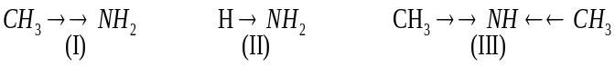 Kết quả là mật độ điện tích âm trên ngtử N của (III) > (I)>(II).
4.2.3 Dự đoán sản phẩm phản ứng- khả năng phản ứng.
Dựa vào sự hút hoặc đẩy ecủa nhóm thế X, ta có thể dự đoán được sản phẩm pứ, hoặc khả năng phản ứng của một chất.
Ví dụ:Dự đoán sản phẩm phản ứng ( sản phẩm chính ) của phản ứng: CH₃ –CH =CH₂+HCl .
Do CH₃ – là nhóm đẩy electron nên trong phân tử propen xảy ra sự phân cực: 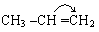.
Kết quả là phần cation của tác nhân tấn công vào nhóm CH₂, còn phần anion của tác nhân kết hợp vào nhóm CH như sau:
CH₃ –CH =CH₂ + HCl → CH₃ –CHCl –CH₃
Ví dụ 2: Dự đoán khả năng phản ứng của benzen và toluen với Br₂ ( bột sắt xúc tác).
Trong toluen, do CH₃ – là nhóm đẩy e làm tăng mật độ e trong vòng thơm khiến pứ thế Brom xảy ra dễ hơn so với benzen.

5. Các loại phản ứng chính trong hóa hữu cơ.
5.1 Phản ứng thế
Là phản ứng trong đó một hoặc một nhóm ngtử ở phân tử hữu cơ bị thay thế bởi một hoặc một nhóm ngtử khác .
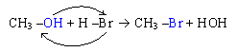
Ankan | Aren | Ankin
CH₄+Cl₂ CH₃Cl +HCl  Cơ chế gốc tự do | + Br₂ 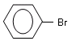+HBr  Cơ chế ion | HC CH + 2 AgNO₃+3 NH₃ →Ag –C C –Ag +2NH₄NO₃+NH₃  Thế ion kim loại

Các loại phản ứng thế thường gặp: Halogen hóa, nitro hóa.Ankyl hóa ankan, aren.
Thế H của axit, andehit, xeton, este hóa, thủy phân, trùng ngưng.
5.2 Phản ứng cộng.
Là phản ứng trong đó phân tử tác nhân tách thành 2 phần, gắn vào phân tử phản ứng, phản ứng xảy ra chủ yếu ở liên kết π. Độ bất bão hòa phân tử giảm hay “Phân tử hữu cơ kết hợp thêm với các nguyên tử hoặc phân tử khác” ).
HC CH + 2H₂ H₃C -CH₃
Các phản ứng cộng thường gặp: Cộng H₂ (khử H₂), cộng H₂O (hyđrat hóa), cộng halogen, cộng HX, trùng hợp…
*Quy tắc cộng Mác- cốp-nhi cốp
Khi cộng một tác nhân bất đối xứng ( cộng axit hoặc nước –HA, H₂O) vào liên kết C=C của anken bất đối xứng, H ( phần mang điện tích dương) ưu tiên cộng vào C mang nhiều H hơn (cacbon bậc thấp hơn), còn A (phần mang điện tích âm) ưu tiên cộng vào C mang ít H hơn ( cacbon bậc cao hơn).
CH₂=CH –CH₃ + HCl →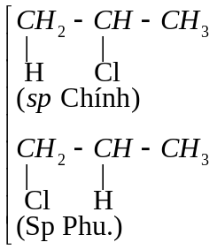 ; 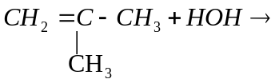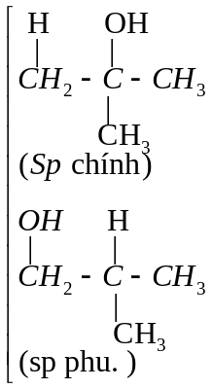
5.3 Phản ứng tách. :Là phản ứng trong đó một vài nguyên tử hoặc nhóm nguyên tử bị tách ra khỏi phân tử.
CH₃-CH₂-OH H₂C=CH₂ + H₂O
Các pứ tách thường gặp: Đề hiđro (tách H₂); đề hyđrat ( tách H₂O); Crackinh ankan; tách X₂; tách HX
5.4 Phản ứng oxi hóa: Là phản ứng trong đó tác nhân cung cấp oxi, phân tử chất phản ứng có sự tăng số oxi hóa.
+Oxi hóa hoàn toàn: phản ứng cháy của HCHC với oxi.
+Oxi hóa không hoàn toàn (oxi hóa chậm): tác nhân oh thường là KMnO₄, CrO₃, K₂Cr₂O₇, O₂, có xúc tác bằng Cu, Pt, NO, …
************So sánh và phân biệt một số phản ứng thường gặp trong hữu cơ*************
Cộng | Trùng hợp
-Là pứ 1 lần giữa 2 phân tử tạo thành một phân tử mới  -Chất phản ứng phải không no ( hoặc có chứa liên kết π).  Ví dụ: CH₂=CH₂+HBr→CH₃ –CH₂Br | -Là quá trình cộng hợp liên tiếp nhiều phân tử nhỏ giống nhau hay tương tự nhau tạo thành p tử lớn hay cao phân tử.  -Chất phản ứng và tác nhân phải đều không no.  Ví dụ: nCH₂=CH₂ → (-CH₂ –CH₂ -)_{n}

Trùng hợp | Trùng ngưng
-Quá trình cộng hợp liên tiếp nhiều phân tử nhỏ (monome) tạo thành phân tử lớn(polime) được gọi là phản ứng trùng hợp.  -Đặc điểm cấu tạo các monome tham gia phản ứng trùng hợp là phải có liên kết kép.  Ví dụ:CH₂=CH₂ ;C₆H₅ –CH=CH₂ ;  CH₂=CH –Cl ;CH₂=CH –CH=CH₂ ;…  nCH₂=CH₂ → (-CH₂ –CH₂ -)_{n} | -Quá trình nhiều phân tử nhỏ (monome) kết hợp với nhau thành phân tử lớn (polime) đồng thời giải phóng những phân tử có khối lượng nhỏ (như H₂O, NH₃, HCl,…) được gọi là pư trùng ngưng.  -Đặc điểm cấu tạo các monome tham gia phản ứng trùng ngưng là phải có từ hai nhóm chức trở lên.  Ví dụ: H₂N –[CH₂]₆ –NH₂ ;HOOC –(CH₂)₄ –COOH ;  H₂N –(CH₂)₅ –COOH ;…  N H₂N –[CH₂ ]₅–COOH → (-HN –[CH₂ ]₅–CO-)_{n} + n H₂O

Hyđrat hóa | Thủy phân
-Chất phản ứng có liên kết π còn tác nhân là H₂O.  -Phản ứng xảy ra 1 chiều.  Ví dụ:  CH₂=CH₂ +H₂O → CH₃ –CH₂ –OH | -Chất phản ứng là este, ete, dẫn xuất halogen của C_{x}H_{Y}, …còn tác nhân là nước.  -Phản ứng thuận nghịch.  Ví dụ:  CH₃Cl+H₂O  CH₃OH + HCl

Xà phòng hóa | Thủy phân
-Là phản ứng thủy phân este của axit hữu cơ trong môi trường kiềm (NaOH, KOH, …) để tạo muối của axit cacboxylic.  -Phản ứng một chiều.  RCOOR’ +H₂O R’OH+RCOONa +H₂O | -Chất phản ứng là este, ete, dẫn xuất halogen của C_{x}H_{Y}, …còn tác nhân là nước.  -Phản ứng thuận nghịch.  CH₃Cl+H₂O  CH₃OH + HCl
6. Hợp chất hữu cơ có nhóm chức.
6.1 Phân loại HCHC có nhóm chức.

-Thành phần: Gốc hyđrocacbon + nhóm chức. -Công thức tổng quát: C_{x}H_{y-k}A_{k} (Điều kiện k y).
Đơn chức | Đa chức | Tạp chức
1 nhóm chức ( k=1) | 2 nhóm chức cùng loại trở lên (k 2) | 2 nhóm chức khác loại trở lên (k 2)
Gốc C_{x}H_{y} no (C_{n}H_{2n+2-k}A_{k}) → HCHC no.
Gốc C_{x}H_{y} không no (C_{n}H_{y-k}A_{k}) → HCHC không no.

6.2 Bảng công thức tổng quát một số HCHC quan trọng.
Hợp chất hữu cơ | Công thức tổng quát | Điều kiện
Hợp chất chứa C, H, O  Hợp chất chứa C, H, O, N  Hợp chất chứa C, H, O, X  (X là halogen) | C_{x}H_{y}O_{z}  C_{x}H_{y}O_{z}N_{t}  C_{x}H_{y}O_{z}X_{u} | y 2x +2  y 2x +2 +t  y 2x +2 –u
Rựơu , no  Rượu đơn chức  Rượu bậc I, đơn chức  Rượu đơn chức, no, bậc I | R(OH)_{x} hay C_{n}H_{2n+2-x}(OH)_{x}  C_{x}H_{y} –OH  C_{x}H_{y} –CH₂OH  C_{n}H_{2n+1}(OH) hay C_{n}H_{2n+2}O  C_{n}H_{2n+1} –CH₂OH | x,n 1  x 1, y 2x+1  x 0, y 2x+1  n 1  n 0
Andehit  Andehit no  Andehit đơn chức  Andehit đon chức, no | R(CHO)_{x}  C_{n}H_{2n+2-x}(CHO)_{x}  R –CHO hay C_{x}H_{y}CHO  C_{n}H_{2n+1}CHO hay C_{m}H_{2m}O | x 1  x 1, n 0  x 0, y 2x+1  n 0, m 1
Axit đơn chức  Đi axit no  Axit đơn chức, no | R –COOH hay C_{x}H_{y}COOH  C_{n}H_{2n}(COOH)₂  C_{n}H_{2n+1}COOH hay C_{m}H_{2m}O₂ | x 0, y 2x+1  n 0  n 0, m 1
Este đơn chức  Este đơn chức, no | R –COO –R’  C_{n}H_{2n}O₂ | R’H  n 2
Amin đơn chức  Amin đơn chứ, no  Amin bậc I, no, đơn chức | C_{n}H_{y}N  C_{n}H_{2n+3}N  C_{n}H_{2n+1} –NH₂ | y 2x+3  n 1  n 1
Điều kiện chung: x, y, z, t, u, n, m đều N
(R –) là gốc hidrocacbon no hay không no

6.3 Bảng các dãy đồng đẳng thường gặp ứng với CTTQ ( công thức tổng quát ).
CTTQ | Có thể thuộc dãy các đồng đẳng | Điều kiện
C_{n}H_{2n}O | + Andehit no, đơn chức ( ankanal)  + Xeton no, đơn chức.  +Rượu đơn chức, không no (có một nối đôi ở phần gốc hidrocacbon) | n 1  n 3  n 3  n 3
C_{n}H_{2n}O₂ | +Axit hữu cơ no, đơn chức.  +Este no, đơn chức. | n1  n 2
C_{n}H_{2n+2}O | +Rượu no, đơn chức (ankanol)  +Ete no, đơn chức | n 1  n 2

6.4 Hóa tính của một số chất hữu cơ cần chú ý:
6.4.1 Rượu (ancol):
*Rượu là hợp chất có nhóm –OH liên kết với gốc hyđrocacbon. Bậc của rượu bằng bậc của C mang nhóm –OH
*Nếu thay thế H ở đoạn mạch nhánh của hiđrocacbon thơm bằng nhóm ( -OH) ta được rượu thơm.
Cần phân biệt rượu thơm với chất thuộc loại phenol:
Ví dụ: 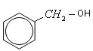( Rượu benzylic) 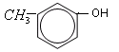(p-Crezol)
Rượu thơm có phản ứng thế trên gốc (C₆H₅-):
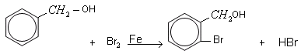
*Tác dụng với natri :
+Ancol tác dụng với kim loaị kiềm tạo ra ancolat và giải phóng khí hiđro.
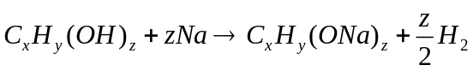 CH₃ –CH₂OH +Na → C₂H₅ONa + 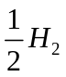
+Ancol hầu như không phản ứng được với NaOH, mà ngược lại, natri ancolat ( RO –Na) bị thủy phân hoàn toàn:
RO –Na +H –OH → RO –H +NaOH
* Tác dụng với Cu(OH)₂: Chỉ phản ứng với rượu đa chức có ít nhất 2 nhóm –OH kế nhau cho dung dịch có màu xanh lam.
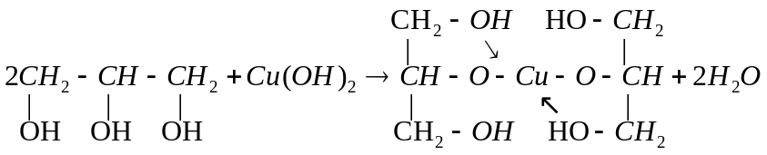
Đồng (II) glixerat, màu xanh lam
Phản ứng này dùng để nhận biết glixerol và các poliancol mà các nhóm –OH đính với những nguyên tử C cạnh nhau, chẳng hạn như etylen glicol.
*Tách nước tạo ete:
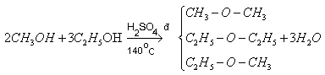
*Tách nước tạo liên kết π.
Khi đun nóng với H₂SO₄ đặc ở 170⁰C, cứ mỗi phân tử ancol tách 1 phân tử nước tạo thành 1 phân tử Anken.
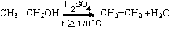
Hoặc ankadien nếu chất phản ứng co 1 liên kết π :
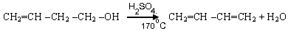

CH₃OH không có phản ứng tách nước tạo anken
Hướng của phản ứng tách nước tuân theo quy tắc zai-xép:
Quy tắc zai-xép (Zaitsev): Nhóm –OH ưu tiên tách ra cùng với H ở ng tử C bậc cao hơn bên cạnh để → đôi C=C.
Ví dụ:
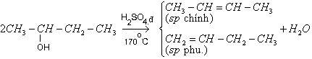
*Este hóa:
Axit + Rượu 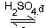Este +H₂O

*Oxi hóa:
+Rượu bậc (I) bị oxi hóa cho andehit. RCH₂OH +CuO RCHO +Cu +H₂O
+Rượu bậc (II) bị oxi hóa cho xeton. 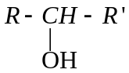+CuO 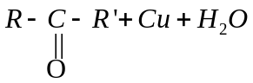
*Cách chuyển rượu bậc (I) sang bậc (II):
R –CH₂ –CH₂ –OH R –CH =CH₂ +H₂O R –CH =CH₂ +H₂O 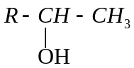
6.4.2 Phenol.
-Phenol là những hợp chất hữu cơ mà p tữ có chứa nhóm hiđroxyl (-OH) liên kết tực tiếp với ngtử cacbon của vòng benzen.
*Tính axit.
Phenol có lực axit mạnh hơn ancol ( không những tác dụng được với kim loại kiềm mà còn phản ứng được với NaOH), tuy nhiên nó vẫn chỉ là một axit rất yếu (bị axit cacbonic đẩy khỏi phenolat). Dung dịch phenol không làm đổi màu quỳ tím.
+Tác dụng với Na
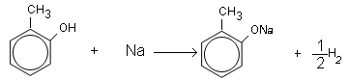
Phenolat natri
+Tác dụng với NaOH.
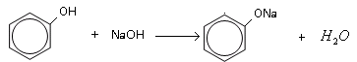
* Phản ứng thế vòng thơm.
Pứ thế vòng thơm ở phenol dễ hơn ở benzen ( điều kiện êm dịu hơn, thế được đồng thời cả 3 tử H ở các vị trí ortho và para)
+Tác dụng với dung dịch Brom.
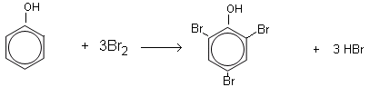
+Tác dụng với HNO₃ đặc:
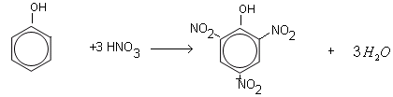
*Tác dụng với CH₂O:
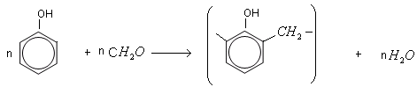
Chú ý: Tính linh động Của H trong –OH tăng dần như sau:

ROH < H₂O < 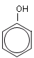 < H₂CO₃ < 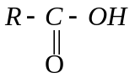 Nên: + Na₂CO₃ → Không phản ứng
Ngược lại: 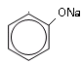+H₂O +CO₂ → +NaHCO₃
6.4.3 Andehit:
-Andehit là những hợp chất hữu cơ mà trong phân tử có nhóm (CH=O) liên kết trực tiếp với nguyên tử cacbon hoặc Hiđro. Nhóm –CH=O được gọi là nhóm chức của andehit, nó được gọi là nhóm cacbanđehit. Vídụ: HCH=O ( fomandehit); CH₃CH=O( axetandehit)…
*Phản ứng cộng H₂( phản ứng khử):
Khi có xúc tác Ni đun nóng, andehit cộng với hiđro tạo ra ancol bậc I:
RCHO +H₂RCH₂OH CH₃CH=O + H₂CH₃CH₂ –OH
*Phản ứng cộng nước, cộng hiđro xianua:
-Liên kết đôi C=C ở fomandehit có phản ứng cộng nước nhung sản phẩm có hai nhóm –OH cùng đính vào 1 C nên không bền, không tách ra khỏi dung dịch được:
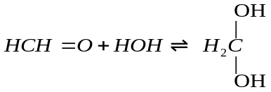
-Hiđro xianua (H –C N)cộng vào nhóm cacbonyl xảy ra hai giai đoạn, anion NC – phản ứng ở giai đoạn đầu, ion H⁺ phản ứng ở giai đoạn sau:
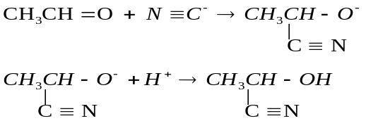
*Phản ứng brom và kali pemanganat:
Andehit rất dễ bị oxi hóa, nó làm mất màu nước Brom, dung dịch kali pemanganat và bị oxi hóa thành axit cacboxylic.
RCH=O +Br₂+H₂O → RCOOH + 2HBr
* Tham gia phản ứng tráng gương (Phản ứng tráng bạc).
RCHO +2 AgNO₃+3NH₃+H₂O →RCOONH₄+2NH₄NO₃+2Ag.
Ví dụ:OHC –CHO + 4 AgNO₃+6NH₃+2H₂O → NH₄OOC–COONH₄ +4NH₄NO₃+4Ag
Chú ý: HCHO khi pứ với dd AgNO₃/NH₃ sẽ tạo tỉ lệ mol 1:4 còn các andehit đơn chức khác chỉ tạo bạc theo tỉ lệ mol 1:2
HCHO + 4 AgNO₃+6NH₃+2H₂O → (NH₄)₂CO₃+4NH₄NO₃+4Ag
*Phản ứng với Cu(OH)2 trong môi trường kiềm:
RCHO+2Cu(OH)₂+NaOH → RCOONa+Cu₂O +3H₂O
*Phản ứng trùng ngưng với phenol:

6.4.4 Xeton.
-Xeton là hợp chất hữu cơ mà phân tử có nhóm >C=O liên kết trực tiếp với hai nguyên tử cacbon Ví dụ: H₃C –CO –CH₃
*Xeton cũng tham gia phản ứng cộng hiđro khi có mặt Ni xúc tác, đun nóng tạo thành ancol bậc (II):
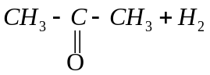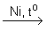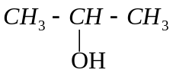
*Phản ứng cộng nước, cộng hiđro xianua:
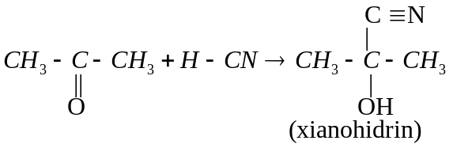
*Phản ứng ở gốc hiđrocacbon
Nguyên tử hiđro ở bên cạnh nhóm cacbonyl dễ tham gia phản ứng.
Ví dụ:
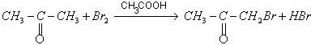

6.4.5 Axit (axit cacboxylic)
-Axit cacboxylic là những hợp chất hữu cơ mà phân tử có nhóm cacboxyl ( -COOH) liên kết trực tiếp với nguyện tử cacbon hoặc nguyên tử hiđro.
* Tính axit:
Axit cacboxylic điện li không hoàn toàn trong nước theo cân bằng:
R –COOH +H₂O → H₃O⁺ + R –COO⁻ ; 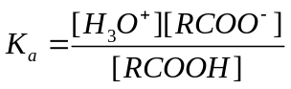
(K_{a} là mức đo lực axit, K_{a} càng lớn thì axit càng mạnh và ngược lại)
Axit cacboxylic là một axit yếu. Tuy vậy, chúng có đủ tính chất của 1 axit: làm quỳ tím hóa đỏ, tác dụng được với kim loại giải phóng hiđro, với oxit kim loại, với bazơ, với muối và rượu.
HCOOH +Na → HCOONa +1/2 H₂
2CH₃COOH +MgO → (CH₃COO)₂Mg +H₂O
2CH₂=CH –COOH +Na₂CO₃ →2CH₂CH –COONa +CO₂+H₂O
HOOC –COOH +Ca(OH)₂ → 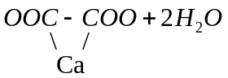
-Trong các axit no đơn chức, axit fomic (HCOOH) mạnh hơn cả. Các nhóm ankyl đẩy electron về phía nhóm cacboxyl nên làm giảm lực axit. Các nguyên tử có độ âm điện lớn ở gốc R hút electron của nhóm cacboxyl .
*Phản ứng với ancol ( phản ứng este hóa )
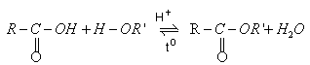
*Phản ứng tách nước liên phân tử:
Khi cho tác dụng với P₂O₅. hai phân tử axit tách đi một phân tử nước tạo thành phân tử anhiđrit axit:
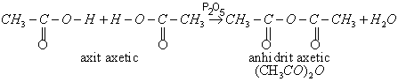
*Phản ứng thế ở gốc no.
Khi dùng photpho xúc tác, Cl chỉ thế cho H ở cacbon bên cạnh nhóm cacboxyl
CH₃CH₂ CH₂COOH +Cl₂ 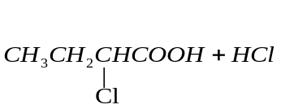
P

*Phản ứng thế ở gốc thơm.
Nhóm cacboxyl ở vòng benzen định hướng cho phản ứng thế tiếp theo vào vị trí meta làm cho phản ứng khó khăn hơn so với thế vào benzen.
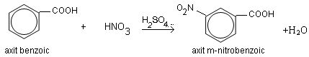
*Phản ứng cộng vào gốc không no.
Axit không no tham gia phản ứng cộng H₂, Br₂, Cl₂… nhứ hiđrocacbon không no.
*Một số phản ứng đặc biệt.
+HCOOH còn cho phản ứng tráng gương: HCOOH + 2AgNO₃+3NH₃+H₂O → NH₄HCO₃+2NH₄NO₃+2Ag
+Axit chưa no còn cho phản ứng cộng, trùng hợp. CH₂=CH –COOH +H₂O → HO –CH₂ –CH₂ –COOH
nCH₂=CH –COOH 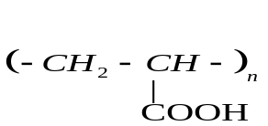
xt, t⁰, P
6,4,6. ESTE ( tham gia phản ứng thủy phân)
- Trong môi trường axit: thuận nghịch, cho ancol + axit
- Trong dd baz: một chiều, cho muối + ancol → phản ứng xà phòng hóa
MÔT SỐ LƯU Ý
- Nếu tạo ancol không bền → chuyển thành chất khác : CH₃COOCH=CH₂ +H₂O 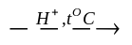CH₃COOH +CH₃CHO
- Phản ứng xà phòng hóa este của phenol ; CH₃COOC₆H₅ +2NaOH 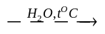 CH₃COONa +C₆H₅ONa+ H₂O
- Phản ứng ỏ gốc hydrocacbon của rượu hoặc axit
- Nếu gốc hydrocacbon không no → phản ứng cộng giống anken - Nếu gốc hydrocacbon no → phản ứng thế giống ankan
- Phản ứng tráng gương của este fomiat: HCOOR + 2Ag NO₃ 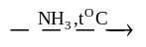HOCOOR + 2Ag↓ + 2NO₃⁻
6,4,7. GLUXIT Là hợp chất hc tạp chức, trong ph tử có chứa nhiều nhóm (-OH) và có nhóm cacbonyl (-CO-)
Quan trọng nhất có 3 loại gluxit:
- Monosaccarit: là loại gluxit đơn giản nhất, không bị thủy phân. CTPT C₆H₁₂O₆ ( glucozo và frutozo)
- Disaccarit: là loại gluxit khi thủy phân tạo 2 phtử monosaccarit. CTPT C₁₂H₂₂O₁₁( saccarozo và mantozo)
- Polisaccarit: là loại gluxit khi thủy phân tạo nhiều pt monosaccarit. CTPT (C₆H₁₀O₅)_{n}( tinh bột và xenlulozo)
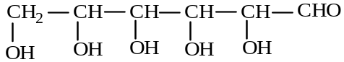
A. GLUCOZ:

1. Tính chất của rượu đa chức
-Tác dụng với Cu(OH)₂ ở nhiệt độ thường → dd xanh lam trong suốt (giống glixerin).
- Tạo este 5 chức ( chứa 5 gốc axit)
- tác dụng với Na.
2. Tính chất của andehyt
a. phản ứng tráng gương CH₂OH(CHOH)₄CHO+ 2AgNO ₃ CH₂OH(CHOH)₄COOH + 2Ag+ 2NO₃⁻
Axit gluconic
b. phản ứng khử Cu(OH)₂ CH₂OH(CHOH)₄CHO+ Cu(OH)₂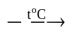 CH₂OH(CHOH)₄COOH +Cu₂O + 2H₂O
c. phản ứng cộng H₂ CH₂OH(CHOH)₄CHO+ H₂ 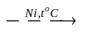 CH₂OH(CHOH)₄CH₂OH
Sobit (sobitol)
3. phản ứng lên men:
C₆H₁₂O₆ 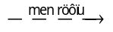2C₂H₅OH + 2CO₂
B. FRUTOZ
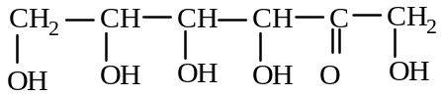

. Hóa tính: tính chất giống glucozo. Mặc dù không có nhóm –CHO nhưng trong môi trường baz thì Frutozo chuyển thàng Glucozo → không dùng phản ứng tráng gương hoặc khử Cu(OH)₂ để phân biệt glucoz và fructoz.
MỘT SỐ LƯU Ý:
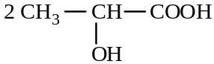
phản ứng lên men
C₆H₁₂O₆ 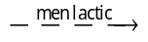 Axit lactic( axit α - hydropropionic)

C.SACCAROZ : C₁₂H₂₂O₁₁ - Đặc điểm cấu tạo: + Gồm 1 gốc Glucoz kết hợp với 1 gốc Fructoz
+ không có nhóm – CHO → không có tính andehyt + có nhiều nhóm – OH
- phản ứng thủy phân C₁₂H₂₂O₁₁ + H₂O 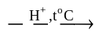 C₆H₁₂O₆ + C₆H₁₂O₆
Saccaroz Glucoz Fructoz
- Tác dụng với Cu(OH)₂ Saccaroz + Cu(OH)₂ → dd xanh lam trong suốt
Saccaroz không có phản ứng của andehyt
D. MANTOZ : C₁₂H₂₂O₁₁ - Đặc điểm cấu tạo: + Gồm 2 gốc Glucoz kết hợp + Có 1 nhóm – CHO → có tính andehyt
+ có nhiều nhóm – OH
1. phản ứng thủy phân C₁₂H₂₂O₁₁ + H₂O 2C₆H₁₂O₆
Mantoz Glucoz
2. Tính chất của andehyt:
- phản ứng tráng gương: C₁₁H₂₁CHO + Ag₂O C₁₁H₂₁COOH + 2Ag
- phản ứng khử Cu(OH)₂ C₁₁H₂₁CHO + Cu(OH)₂ C₁₁H₂₁COOH + Cu₂O + 2H₂O
E. TINH BỘT (C₆H₁₀O₅)_{n} - Đặc điểm cấu tạo: + Gồm nhiều gốc Glucoz kết hợp với nhau + Có 2 loại tinh bột
 | AMYLOZ | AMYLOZ PECTIC
(C₆H₁₀O₅)_{n} | (C₆H₁₀O₅)_{n} | (C₆H₁₀O₅)_{n}
Phân tử lượng | 200.000 đvC | 1.000.000 đvC
Mạch phân tử | Không nhánh | Phân nhánh
1. phản ứng thủy phân :(C₆H₁₀O₅)_{n} + n H₂O 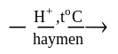 nC₆H₁₂O₆
2. phản ứng màu với iot :tinh bột + dd I₂ → dd màu xanh → nhận biết tinh bột
SỰ TẠO THÀNH TINH BỘT TRONG CÂY XANH : 6nCO₂ + 5nH₂O 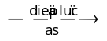 (C₆H₁₀O₅)_{n} + 6no₂
XENLULOZ (C₆H₁₀O₅)_{n} - Đặc điểm cấu tạo: + Gồm nhiều gốc Glucoz kết hợp với nhau + Mạch phân tử: không nhánh
+ Trong mỗi gốc xenlulo có 3 –OH → công thức [C₆H₇O₂(OH)₃]_{n}
- phản ứng thủy phân : (C₆H₁₀O₅)_{n} + n H₂O nC₆H₁₂O₆
- phản ứng este hóa ( tác dụng với axit, anhidric)
[C₆H₇O₂(OH)₃]_{n} + nHONO₂ 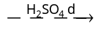 [C₆H₇O₂(OH)₃ONO₂]_{n} + nH₂O
Xenluloz nitrat
[C₆H₇O₂(OH)₃]_{n} + 2nHONO₂ [C₆H₇O₂OH(ONO₂)₂]_{n} + 2nH₂O
Xenluloz dinitrat
[C₆H₇O₂(OH)₃]_{n} + 3nHONO₂ [C₆H₇O₂(ONO₂)₃]_{n} + 3nH₂O
Xenluloz trinitrat
6,4,8. AMIN-AMINOAXIT - PROTIT
A. AMIN : Là HCHC có được khi : 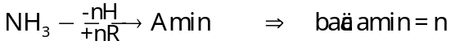
* Càng nhiều nhóm đẩy e (nhóm ankyl: CH₃-, C₂H₅ -,….) tính bazơ càng mạnh.
* Càng nhiều nhóm hút e (C₆H₅ -,….) tính bazơ càng yếu.
+ Tính bazơ MOH > Amin béo (b2>b1) > ddNH₃ > Amin thơm (b1>b2>b3)
+ Tính bazơ C₆H₅ – CH₂ – NH₂ > CH₃ – C₆H₄ – NH₂ > C₆H₅NH₂
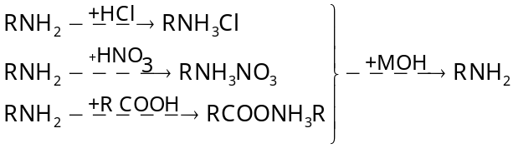 (M là Na, K,..)
→ m_{amin} + m_{axit} = m_{muối}

B. AMINOAXIT : là hợp chất hữu cơ tạp chức, trong ph tử chứa đồng thời nhóm amino (-NH₂ ) & nhóm carboxyl (-COOH) : lưỡng tính
- Tính axit
* phản ứng với Baz, oxit baz mạnh → muối + H₂O
* phản ứng với rượu → este + H₂O : NH₂CH₂COOH + CH₃OH  NH₂CH₂COOCH₃ + H₂O
Este sinh ra tác dụng với axit HCl: NH₂CH₂COOCH₃ + HCl → Cl⁻NH₃⁺CH₂COOCH₃
- Tính baz : tác dụng với axit → muối
- Phản ứng trùng ngưng → polipeptit nNH₂CH₂COOH [NHCH₂CO]_{n} +nH₂O
*LƯU Ý : Từ n - aminoaxit tạo (n.n!) số peptit chứa các gốc- aminoaxit giống hoặc khác nhau, trong đó có (n!) chứa đủ các gốc- aminoaxit khác nhau. VD:
+ Từ 2 gốc -aa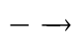 4 đipeptit (chứa các gốc-aa giống hoặc khác nhau) → trong đó có 2 đipeptit chứa cả 2 gốc-aa
+ Từ 3 gốc -aa 18 tripeptit khác nhau (các gốc -aa có thể lặp lại) 6 tripeptit có đủ 3 gốc - aminoaxit.
C. PROTIT: * Với n là những - aminoaxit
+ n =2,3,4,5,… đi,tri, tetra, penta,… peptit + n>10 polipeptit
+ 2 n 50 peptit + n > 50 protein
* Liên kết peptit là liên kết – CO – NH – giữa hai đơn vị - aminoaxit
* Từ n gốc - aminoaxit (n - 1) liên kết peptit (n - 1) H₂O
- phản ứng thủy phân Điều kiện pư+ Đun nóng, xúc tác axit hoặc baz + Nhiệt độ thường, xúc tác men
- Sơ đồ phản ứng
Protit 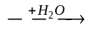 polipeptit các amino axit

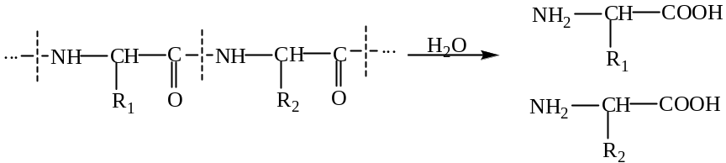

- phản ứng màu → nhận biết
- Protit lòng trắng trứng + Cu(OH)₂ → màu tím xanh (màu biure) Lưu ý: Đối với đipeptit không phản ứng
- Protit lòng trắng trứng + HNO₃ đặc nóng→ màu vàng
Sự đông tụ: protit đun nóng → kết tủa → nhận biết
6.4.9: POLIME – VẬT LIỆU POLIME
1. Phân loại polime:
* Polime tổng hợp:
+ polime trùng hợp (được điều chế bằng phản ứng trùng hợp):polietilen (PE), polivinylclorua (PVC), poli striren, caosu buna (poli butađien), poli (metyl metacrylat) (thuỷ tinh hữu cơ),…
+ polime trùng ngưng (được điều chế bằng phản ứng trùng ngưng): nilon -6, nilon-6,6 (poli(hexemetylen điamin)), nilon-7, poli (etylen terephtalat), poli (phenol-fomanđehit) (PPF), poli(ure-fomanđehit)
* Polime thiên nhiên: tinh bột, xenlulozơ, cao su thiên nhiên,….
* Polime bán tổng hợp: tơ visco, tơ axetat,…
2. Cấu tạo mạch polime: có 3 kiểu cấu tạo mạch polime
- Mạch không nhánh: PE, PVC,….
- Mạch có nhánh: amilopectin, glicogen,…
- Mạch không gian: cao su lưu hoá, nhựa bekelit,…
3. Một số polime làm chất dẻo thường gặp:
a. PE: polietilen (M=28n)
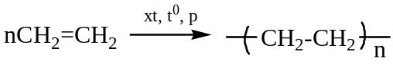
b. PVC: poli (vinyl clorua) (M=62,5n)
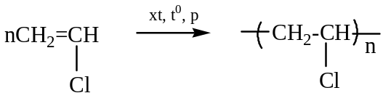
c. PVA: poli (vinylaxetat) (M=86n)
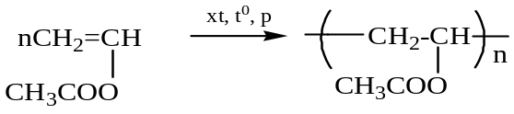
d. PMM: poli (metylmetacrylat) (M=100n)
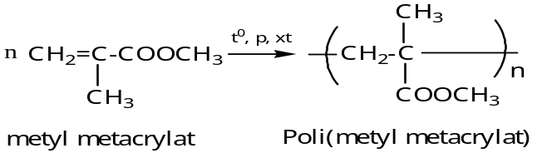
e. PP: polipropilen (M=42n)
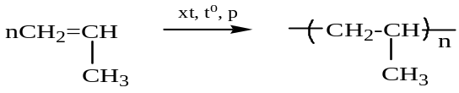
f. PS: poli stiren (M=104n)
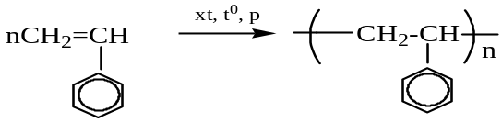
g. Nhựa phenol – fomandehit: có 3 dạng (nhựa novolac, nhựa rezol và nhựa rezit)
+ Nhựa novolac: từ phenol và fomandehit trong môi trường axit
+ Nhựa rezol: từ phenol và fomandehit trong môi trường bazo
+ Nhựa rezit (bakelit): đun nóng rezit ta được rezol có cấu trúc mạch không gian.
4. Tơ được phân thành hai loại :
a) Tơ thiên nhiên (sẵn từ trong thiên nhiên) như bông, len, tơ tằm.
b) Tơ hoá học (chế tạo bằng phương pháp hoá học).
Tơ hoá học lại được chia thành hai nhóm :
* Tơ tổng hợp (chế tạo từ các polime tổng hợp) như các tơ poliamit (nilon, capron), tơ polivinyl thế (vinilon, nitron,...).
* Tơ bán tổng hợp hay tơ nhân tạo (xuất phát từ polime thiên nhiên nhưng được chế biến thêm bằng phương pháp hoá học) như tơ visco, tơ xenlulozơ axetat (được điều chế từ xenlulozơ).
c) Một số loại tơ tổng hợp thường gặp:
* Tơ poliamit
+ Tơ nilon (Nilon-6,6): (M = 226n) Điều chế bằng phản ứng trùng ngưng 2 monome: hexametylendiamin và axit adipic
nNH₂(CH₂)₆NH₂ + nHOOC(CH₂)₄COOH[NH(CH₂)₆NHCO(CH₂)₄CO]_{n} + 2nH₂O (Nilon-6,6)
+ Tơ capron ( nilon 6): (M = 113n)
- Điều chế bằng phản ứng trùng ngưng axit ε- amino caproic
nNH₂(CH₂)₅COOH [NH(CH₂)₅ CO]_{n}+ nH₂O
- Điều chế bằng cách mở vòng caprolactam:
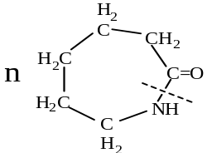

[NH(CH₂)₅ CO]_{n}

* Tơ vinylic + Tơ olon (nitron): acrilonitrin (vinyl xianua) (M=53n) (dùng đan áo len chống rét)
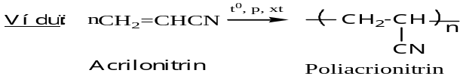

* Tơ Polieste
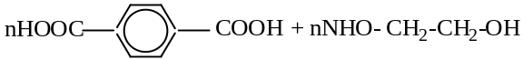
Tơ Lapxan
5. Cao su:
a. Cao su buna
b. Cao su buna-S
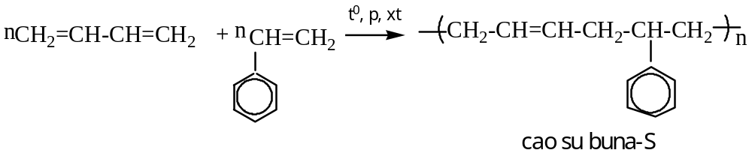
c. Cao su buna-N
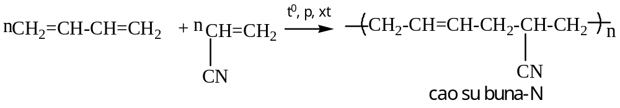
d. Cao su isopren
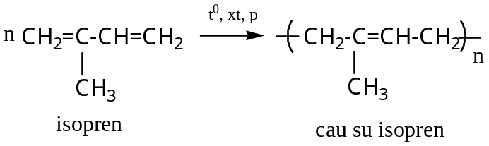

6.5 Các phương pháp chính điều chế một số chất hữu cơ quan trọng:
6.5.1 Điều chế rượu:
* Lên men tinh bột:
(C₆H₁₀O₅)_{n} +nH₂O nC₆H₁₂O₆ C₆H₁₂O₆ 2C₂H₅OH + 2CO₂
enzim
enzim
*Hiđrat hóa anken xúc tác axit
C_{n}H_{2n} +H₂O C_{n}H_{2n+1}OH CH₂=CH₂ + H₂O CH₃CH₂OH
H⁺

H₂SO₄, 300⁰C

* Từ andehit và xeton.
R –CHO +H₂ R –CH₂OH ( rượu bậc I ) R –CO –R’ R –CHOH –R’ ( Rượu bậc II)
Ni

Ni,tº

*Thủy phân dẫn xuất halogen trong môi trường kiềm:
R –Cl +NaOH R –OH +NaCl C₂H₅Cl + NaOH C₂H₅ –OH +NaCl
tº

tº

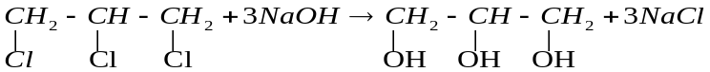

*Thủy phân este ( xà phòng hóa):
R –COO –R’ + NaOH R –COONa + R’OH
tº

*Metanol có thể sản xuất từ 2 cách sau:
+CH₄ +H₂O CO + 3H₂ CO +2H₂ CH₃OH
tº,xt

tº,xt,p

+ 2CH₄ +O₂ 2CH₃ –OH
tº,xt,p

6.5.2 Phenol:
*Từ C₆H₆:
C₆H₆C₆H₅CH(CH₃)₂ C₆H₅OH + CH₃COCH₃
CH₂=CHCH₃ , H⁺
1)O₂(kk); 2)H₂SO₄

C₆H₆ +Cl₂ C₆H₅Cl +HCl C₆H₅Cl + NaOH C₆H₅OH +NaCl
Fe
tº, p

*Từ natri phenolat:
C₆H₅ONa +HCl → C₆H₅OH + NaCl
C₆H₅ONa + CO₂ +H₂O → C₆H₅OH + NaHCO₃
* Oxi hóa iso propyl benzen:
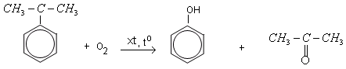
6.5.3 Andehit:
*Oxi hóa rượu bậc (I):
R –CH₂ –OH +CuO R –CHO +Cu +H₂O CH₃OH +CuO HCHO +Cu +H₂O
tº,

tº,

Fomandehit còn được điều chế bằng cách oxi hóa metanol nhờ oxi không khí ở 600-700⁰C với xúc tác là Cu hoặc Ag.
2CH₃ –OH + O₂ 2HCHO + 2H₂O
*Oxy hoá ankan ở điều kiện thích hợp. CH₄ + O₂ HCHO + H₂O
tº,xt

*Thủy phân dẫn xuất 1,1 –đihalogen. 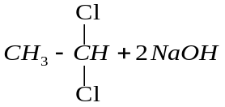CH₃CHO +2NaCl +H₂O
tº,

*Oxi hóa cumen rồi chế hóa với axit sunfuric thu được axeton với phenol:
(CH₃)₂CH –C₆H₅ tiểu phân trung gianCH₃ –CO –CH₃ +C₆H₅ –OH
1)O₂

2)H₂SO₄, 20%

*2CH CH +O₂ 2CH₃CH=O *C₂H₂ +H₂O CH₃CHO
PdCl₂, CuCl₂
HgSO₄,tº

*RCOOH=CH₂ +NaOH →RCOONa + CH₃CHO

6.5.4 Xeton:
*Oxi hóa rượu bậc (II): 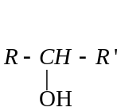+CuO 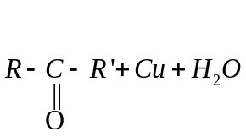
*Từ Canxi axetat (CH₃COO)₂Ca CH₃ –CO –CH₃ +CaCO₃
tº,

Hoặc từ CH₃COONa: 2CH₃COONa CH₃ –CO –CH₃ +Na₂CO₃
tº,

6.5.5 Axit cacboxylic.
*Oxi hóa hiđrocacbon, ancol … C₆H₅ –CH₃ C₆H₅COOK C₆H₅ –COOH
KMnO₄, H₂O,t⁰
H₃O⁺
+Oxi hóa rượu bậc I tương ứng: 5CH₂ –CH₂OH + 4KMnO₄ + 6H₂SO₄ → 5CH₃COOH + 2K₂SO₄+4MnSO₄+11H₂O
+Oxi hóa hiđrocacbon chưa no: 5CH₃CH = CHCH₃ +8KMnO₄+12H₂SO₄→ 10CH₃COOH + 4K₂SO₄+8MnSO₄ +12H₂O
+Oxi hóa ankan thích hợp: R –CH₃ RCOOH +H₂O
[O], xt. t⁰

*Từ dẫn xuất halogen: R –X R –C N R –COOH
KCN
H₃O⁺,t⁰
+Thủy phân dẫn xuất 1,1,1 –trihalogen. 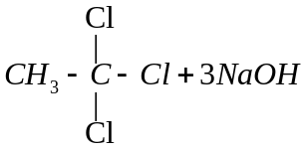CH₃COOH +3NaCl + H₂O
t⁰
*Lên men giấm: CH₃CH₂OH +O₂ CH₃COOH +H₂O
Men giấm, 20-30⁰c
*Oxi hóa andehit tương ứng:
CH₃CH=O + ½ O₂ CH₃COOH ; OHC –CHO + O₂ HOOC –COOH
tº, xt

tº, xt

*Từ methanol CH₂OH +CO CH₃COOH
tº, xt

*Từ muối natri của axit cacboxylic: R –COONa +H₂SO_{4(đ)} → R –COOH +NaHSO₄
6.5.6 Este.
a) Đối với este RCOOR’được điều chế từ axit cacboxylic và ancol tương ứng (với R’ là gốc hiđrocacbon no)
b) Đối với este RCOOC₆H₅ được điều chế từ phenol và anhidric của axit tương ứng.
c) Đối với vinyl axetat (CH₃COOCH=CH₂) được điều chế từ axit axetic (CH₃COOH) và axetilen (CHCH)
6.5.7 Glucoz
- Từ tinh bột: (C₆H₁₀O₅)_{n} + n H₂O nC₆H₁₂O₆
- Từ xenluloz : (C₆H₁₀O₅)_{n} + n H₂O nC₆H₁₂O₆
- Từ HCHO : 6 HCHO 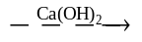 nC₆H₁₂O₆

